IT行业薪酬变化分析

孟冠辰1

（大连理工大学大连116100）1

摘要 纵观世界经济的发展，经济全球化进程明显加快，信息化已成为全球化的迫切需要和必要保证。IT产业作为国民经济的主导产业，近年来在世界各国都得到了蓬勃发展，吸引了众多人才。IT从业者的薪资收入情况也备受人们关注。本文主要通过IDGInsiderPro发布的IT行业薪酬调查报告分析近三年IT行业薪资变化情况，探索COVID-19对IT行业的整体薪资影响状况并对未来可能的薪酬变化做出预测，以供各大信息公司参考。

关键词IT，薪酬报告

1引言

当今世界，信息技术日新月异，正在有力地推动着社会生产力的发展。一是微电子技术的高速发展，导致芯片的运算能力及性能价格比继续按几何级数的定律增长，从而为大规模、多领域的数字化信息的加工处理、传递交流创造了条件；二是软件技术的高速发展，使芯片和计算机硬件具有了智能，从而成倍地扩大了计算机技术的功能和应用范围；三是在微电子、软件和激光三大技术的推动下，通信技术加快了从模拟向数字、从低速向高速、从单一语言媒体向多媒体的转变；四是计算机、通信与媒体技术的相互渗透与融合，正在将通信与信息技术的发展推向一个崭新的阶段。

在过去5年的时间里，IT行业经历了28%的增长速度，是同期的国家GDP增长速度的三倍，对我国国民经济增长的贡献率不断提高。IT产业占全国工业比重达到12.3%，占GDP的9.1%，成为第一大产业。放眼国际，随着经济全球化进程的明显加快，全产业信息化的浪潮不可阻挡，IT行业在世界范围内的迅猛发展不仅提供了丰富的就业岗位也提供了丰厚的薪资报酬。

IDGInsiderPro网站连续三年对1800-2400名全职或兼职的IT专业人员进行了详细的调查，指出了IT行业薪酬基本上涨的变化趋势。本文将选取其中部分数据与报告进行分析，对全球IT行业薪资变化趋势得出结论。

2分析结果

通过对1172位IT专业人员进行的年度IT薪水调查发现，所有受访者的平均薪水已从2020年的112580美元下降到今年的104446美元。而且，在2020年的调查中，有70%的IT专业人士表示基本工资有所增长，但今年这一数据降至了56%（见图1）。

但是，IT行业仍然是一个充满活力，投资良好且面向增长的行业。在过去的12个月中，数字化转型的快速加速已经证实了这一点，尽管与上一年相比，薪酬的性质和份额并不一定反映出这种增加的状况[1]。

薪资涨幅最大的是高级IT管理人员（全职或兼职），他们的平均薪酬从去年的166768美元增长到173033美元。相比之下，中层管理人员的总体平均薪酬从107449美元降至99944美元，普通员工的薪酬从88571美元降至78662美元。在过去的四年中（2016-2020年），高级IT管理人员的薪水平均增长了40％，而中层管理人员和IT工人的薪资增长率则放慢了，分别为10％和5％。

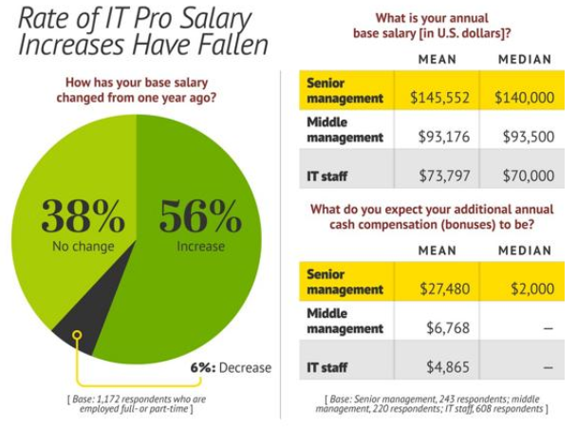

图1 2020年美国IT行业工资变化

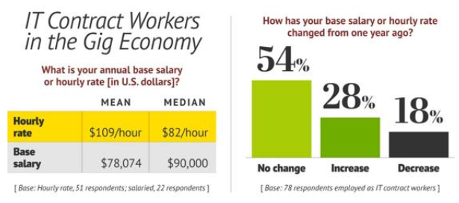

图2 2020年美国IT专业人员薪水变化及收入情况

IT行业工资变化最明显的是合同工，其中18％的人称，在过去12个月中他们的日薪或基本收入有所下降，从2020年的125美元/小时降至109美元/小时。还有54%的人表示他们的基本工资没有改变，28%的人说自己的工资有所上涨（见图2）。

调查发现，高级IT管理人员对未来收入非常乐观。去年，高级管理人员预计奖金平均为20767美元，但今年已跃升至平均27480美元。其他职位的员工期望值相对较低，中层管理人员的平均期望为6768美元，上一年为6593美元。普通员工的期望为4865美元，低于去年的5099美元。

虽然IT行业标准工资的增长率下降了（从去年的调查的55％下降到44％），但更多的工资增长与绩效挂钩（从30％上升到38％），这也许可以解释大家为何对薪资有更多期望。对奖金的期望，尤其是对于决策者而言，与新职责、晋升机会和掌握新技能等因素相关。在当前的工作和经济环境下，这是可以理解的，因为在许多情况下，收入下降的背景下，越来越多的组织努力满足快速增长的数字化需求。毫无疑问，这是对该行业的积极反映。

通过调查我们可以发现，某些专业在保持长期薪水稳定和增长方面有着突出又是。在过去的四年中，企业应用程序集成，安全性和ERP相关职业的平均薪水实现了两位数的高增长[2]。

自2016年以来，企业应用程序集成岗位的收入增长了32％，平均薪水为139913美元，位居收入榜首。专注于安全性的岗位紧随其后，自2016年以来增长了28％，2020年的平均年薪为134365美元。ERP岗位位居第三，自2016年以来增长了25％，2020年的平均薪资为130602美元[3]。

其他显著的增长包括云计算（自2016年以来增长了15％），商业智能/分析（增长了21％）和应用程序开发（增长了27％）。尽管与企业应用程序集成，安全性和ERP相比，这三个技能功能的薪水在2020年较低（分别为127025美元、118828美元和124017美元），但它们与公司的未来发展相关，在未来将持续增长（见图3）。

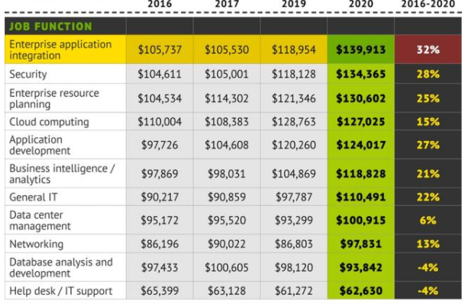

图3 2016-2020岗位平均薪资变化

最后，类比国内总体内资企业劳动者报酬来看，IT行业薪酬收入基本呈现上升趋势（见表1），通过分析近10年的收入数据可以发现，我国IT行业薪资的上升幅度大致保持不变，稳中有进，前途向好。

表1 2006-2015我国软件行业薪资变化[4]

|  |  |
| --- | --- |
| 年份 | 劳动者报酬（万元） |
| 2006 | 2023999 |
| 2007 | 1850217 |
| 2008 | 2729560 |
| 2009 | 4206538 |
| 2010 | 6961620 |
| 2011 | 9845291 |
| 2012 | 12748632 |
| 2013 | 15846967 |
| 2014 | 22578792 |
| 2015 | 19932933 |

3分析方法

通过对近三年全职或兼职的约2000名IT专业人员进行薪资调查，在多专业，多领域对比分析三年来IT行业薪资变化，结合数据网站给出的IT行业报告，基于数据探究IT行业薪资变化趋势以及未来可能的发展前景。

4结论

已经过去的2020年对各行各业来说都产生了一定影响，有的行业甚至遭遇了严重的打击面临着困境。但对于IT行业来说，这一年是机会与挑战并存的一年。这一点从IT从业人员总体收入和对未来收入的期望上也能看出。IT行业仍然是一个充满活力，投资良好且面向增长的行业。

随着经济全球化程度的进一步加深，各产业信息化需求的进一步增加，IT行业的人才需求也会继续加大，尽管目前可能在某些IT专业出现了薪资增长率下降甚至薪资下降的情况，长远来看前景仍是光明的，未来IT行业的总体薪资变化趋势仍是向好的。

参考文献

1. IT Salary Survey 2021:Compensation holds steady despite pandemic(https://www.idginsiderpro.com/article/3607982/it-salary-survey-2021-compensation-holds-steady-despite-pandemic.html)
2. IT Salary Survey:The forecast for techhiring is bright(https://www.idginsiderpro.com/article/3526436/it-salary-survey-the-forecast-for-tech-hiring-is-bright.html)
3. IT Salary Survey:Compensation for (most) tech pros continues to rise(https://www.idginsiderpro.com/article/3519409/it-salary-survey-compensation-for-most-tech-pros-continues-to-rise.html)
4. 国研网统计数据库(http://data.drcnet.com.cn/dataTable?id=50&structureId=617)